MEBBİS İş Makineleri Modülü İş ve İşlemleri
Halk Eğitim Merkezleri İş ve İşlemleri
İş Makineleri Sürücü Eğitim Kursları İle İlgili Yönergede yapılan değişiklik gereği Halk Eğitim Merkezleri açacakları İş Makineleri Kurslarının aday kayıt, sınav ve sertifika işlemlerini İş Makineleri Modülü üzerinden yapacaklardır. Bu nedenle modülde düzenleme ve ilaveler yapılmıştır. Bu kılavuz Halk Eğitim Merkezleri ve İlçe Milli Eğitim Müdürlükleri tarafından yapılacak iş ve işlemlerde yardımcı olmak amacıyla hazırlanmıştır.
Yapılacak iş ve işlemler sıralı olarak aşağıda belirtilmiştir.
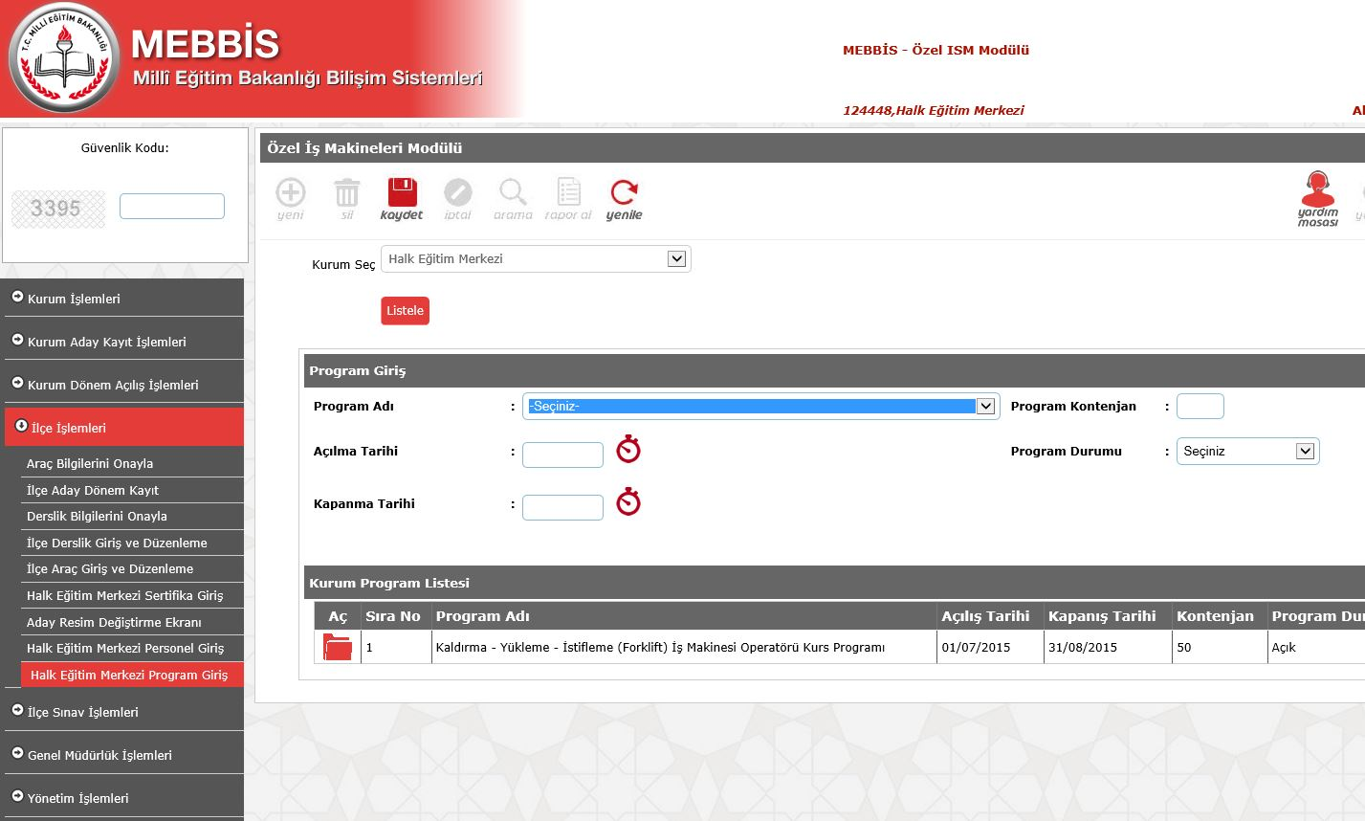
- Halk Eğitim Merkezleri açacakları İş Makinesi Kurslarının Program girişini, İlçe MEM ler aracılığı ile İlçe İşlemleri Menüsü altında Halk Eğitim Merkezi Program Giriş ekranından sisteme gireceklerdir.

- Halk Eğitim Merkezleri açacakları İş Makinesi Kurslarında görevlendirecekleri personellerin bilgilerini İlçe MEM ler aracılığı ile İlçe İşlemleri Menüsü altında Halk Eğitim Merkezi Personel Giriş ekranından sisteme gireceklerdir.
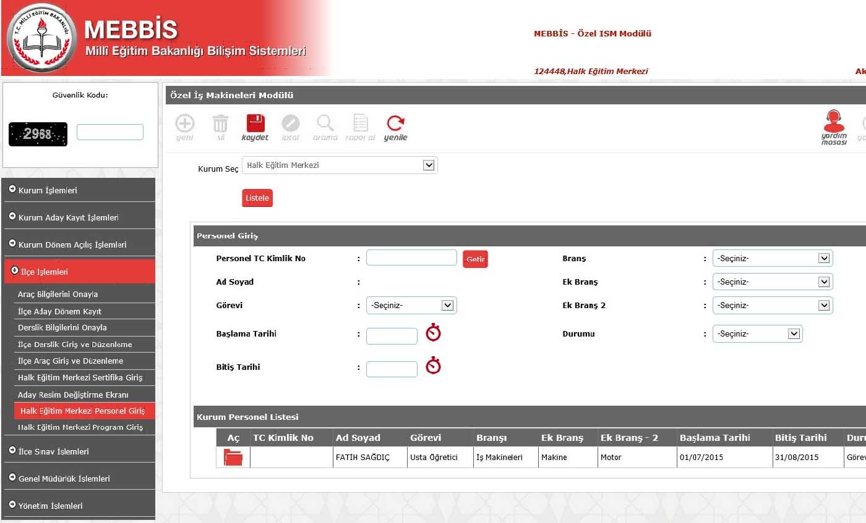

- 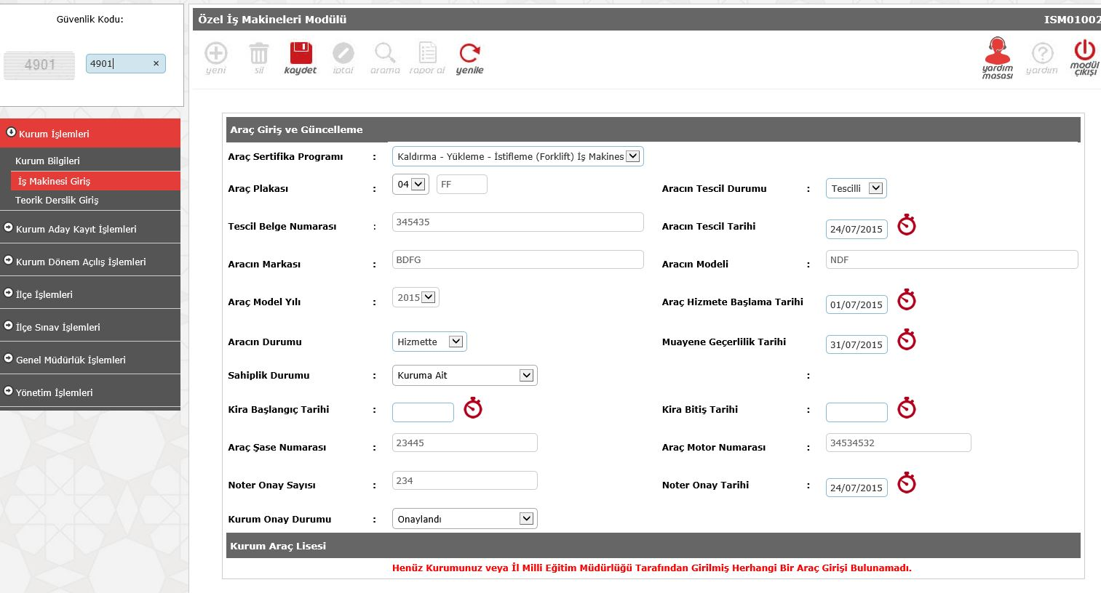Halk Eğitim Merkezleri açacakları İş Makinesi Kurslarında kullanılacak araçların girişini Kurum İşlemleri Menüsü altında İş Makinesi Giriş ekranından yapacak ve İlçe MEM ler İlçe İşlemleri Menüsü altında Araç Bilgilerini Onayla ekranından araçları onaylama işlemi yapacaklar.

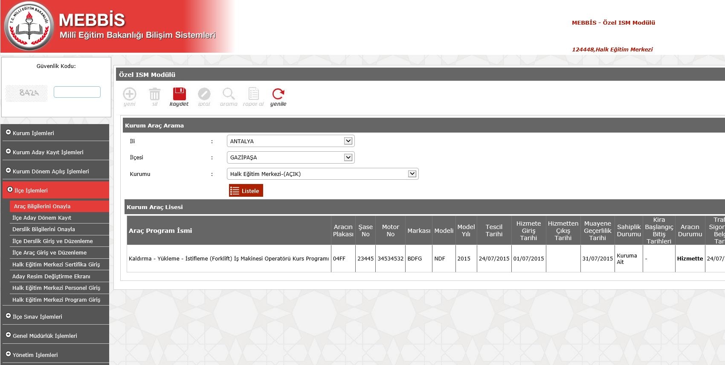
- Bu işlemlerden sonra Halk Eğitim Merkezleri dönem açmaya hazır duruma geleceklerdir ve Kurum İşlemleri Menüsü altında Kurum Bilgileri ekranından kurumlarına ait araç, personel ve derslik bilgilerinde eksik olup olmadığını kontrol edebileceklerdir.
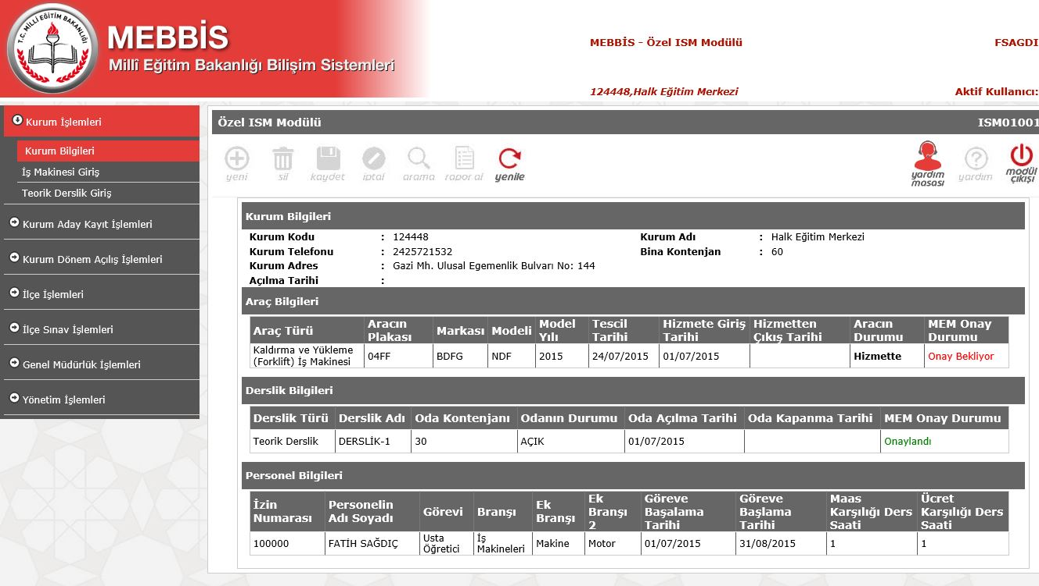
- Diğer Özel İş Makineleri Kurslarının sırasıyla her dönem açılışında yaptığı;

  - Dönem Grup Açılış Tarihi Giriş (ISM03001)
  - Grup Şube Tanımlama (ISM03002)
  - Teorik Ders Programı Giriş (ISM03003)
  - Araç Başı Teorik Ders Programı Giriş (ISM03004)
  - Aday Dönem Kayıt İşlemleri (ISM02001)
  - Aday Fotoğraf Kayıt (ism02002)
  - Aday Öğrenim Bilgisi Kayıt (ISM02003)
  - Aday Sağlık Raporu Kayıt (ISM02004)
  - Aday Adli Sicil Kaydı Kayıt (ISM02005)
  - Kişisel Uygulama Ders Programı Giriş (ISM03005)
  - Dönem Aday Onaylama (ISM02006)
İş ve işlemleri Halk Eğitim Merkezleri de sırası ile ilgili ekranlardan gerçekleştireceklerdir.

Halk Eğitim Merkezleri ve Özel Kurslar Fark Grubu Adayları ve Ortak Grup İşlemleri
- 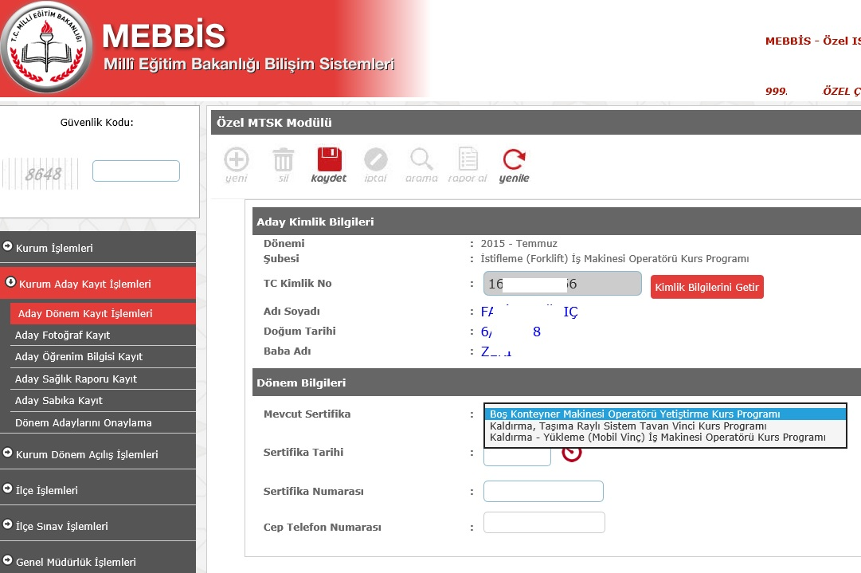İş Makineleri Sürücü Eğitim Kursları İle İlgili Yönergede yapılan değişiklik gereği aynı program grubundan daha önce sertifikası bulunan adaylarla ilgili Kurum Aday Kayıt İşlemleri Menüsü altında Aday Dönem Kayıt İşlemleri ekranında değişiklik yapılmıştır. Aday kaydı sırasında kayıt olacağı program ile aynı grupta olan programlardan daha önce almış olduğu sertifikası var ise sertifika bilgileri aynı ekrandan girilecek, yönergede belirtilen şartlara göre aday teorik veya araç başı + teorik derslerden muaf olacaktır.

- 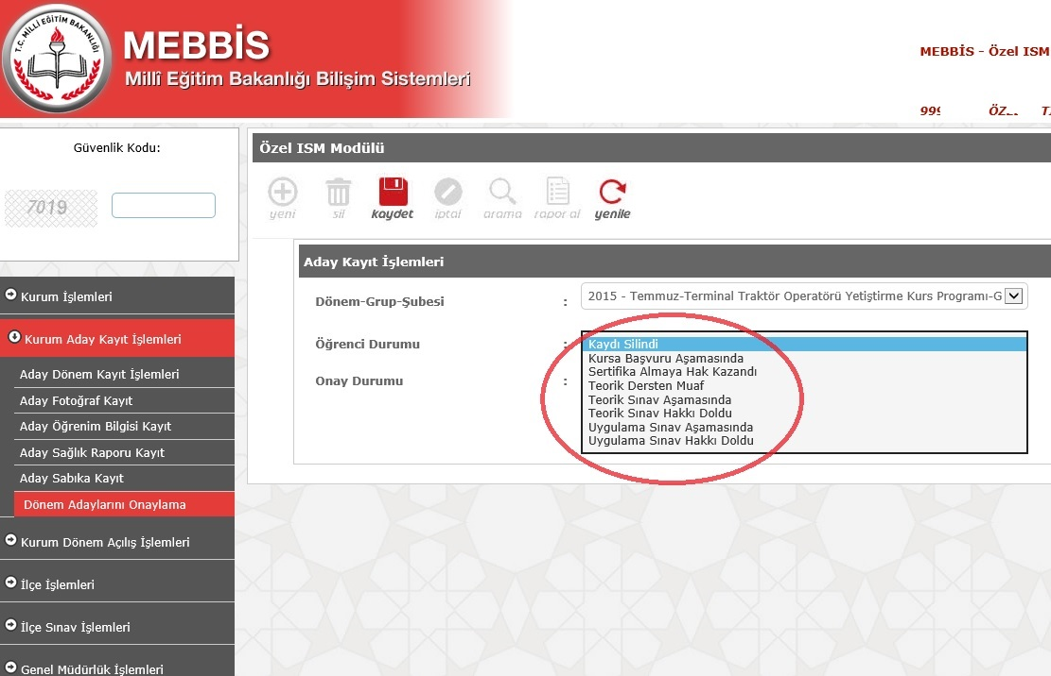Bu adayların Kurum ve İlçe Onay işlemleri, Kurum Aday Kayıt İşlemleri menüsü altında Dönem Adaylarını Onaylama ve İlçe İşlemleri menüsü altında İlçe Aday Dönem Kayıt ekranından öğrenci durumu “Teorik Dersten Muaf” veya “Uygulama Sınav Aşamasında” seçenekleri seçilip listelenerek yapılacaktır.

- İş Makineleri Sürücü Eğitim Kursları İle İlgili Yönergede yapılan değişiklik gereği aynı grupta bulunan programlardan aynı dönemde kurs açılması durumunda adaylar teorik dersleri aynı derslikte görebileceklerdir. Bu nedenle Kurum Dönem Açılış İşlemleri Menüsü altında Dönem Grup Açılış Tarihi Giriş ekranında düzenleme yapılmış ve kursların açabilecekleri program grupları için, Kazıma ve Yükleme Grubu, Kaldırma – Yükleme – İstifleme Grubu ve Serme – Sıkıştırma Grupları eklenmiştir. Dönem açarken bu gruplar seçilir ise adaylara, aynı grupta bulunan programlar için aynı derslikte teorik ders planlayabileceklerdir.

